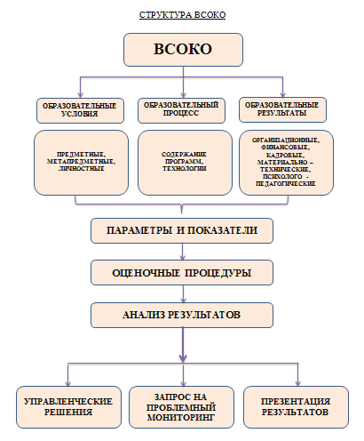

Параметрическая модель системы основных показателей
качества реализации основной образовательной программы

КАЧЕСТВО условий, обеспечивающих образовательный процесс
- Изменения в структуре и содержании образовательной программы
- Реализация дополнительных образовательных программ и программ внеурочной деятельности
- Реализация учебного плана и рабочих программ
- Динамика роста уровня профессиональной компетентности педагогов
- Качество деятельности методических объединений
- Достаточность и качество материально-технического оснащения образовательной среды СОШ № 40

КАЧЕСТВО образовательных результатов
- Качество и динамика обученности (в т.ч. по результатам ОГЭ, ЕГЭ)
- Качество выполнения АКР и ВПР
- Уровень социализированности и уровень воспитанности
- Уровень сформированности ценностей (семьи, ЗОЖ и т.д.)
- Уровень сформированности УУД
- Участие и победы в предметных конкурсах и олимпиадах
- Уровень здоровья обучающихся

КАЧЕСТВО реализации образовательного процесса
- Качество реализации учебных планов
- Качество применения образовательных технологий
- Качество деятельности по подготовке обучающихся к олимпиадам, конкурсам, НПК
- Качество деятельности по обучению и развитию школьников на основе использования ИКТ

